PANEVĖŽIO RAJONAS
RAGUVOS GIMNAZIJA
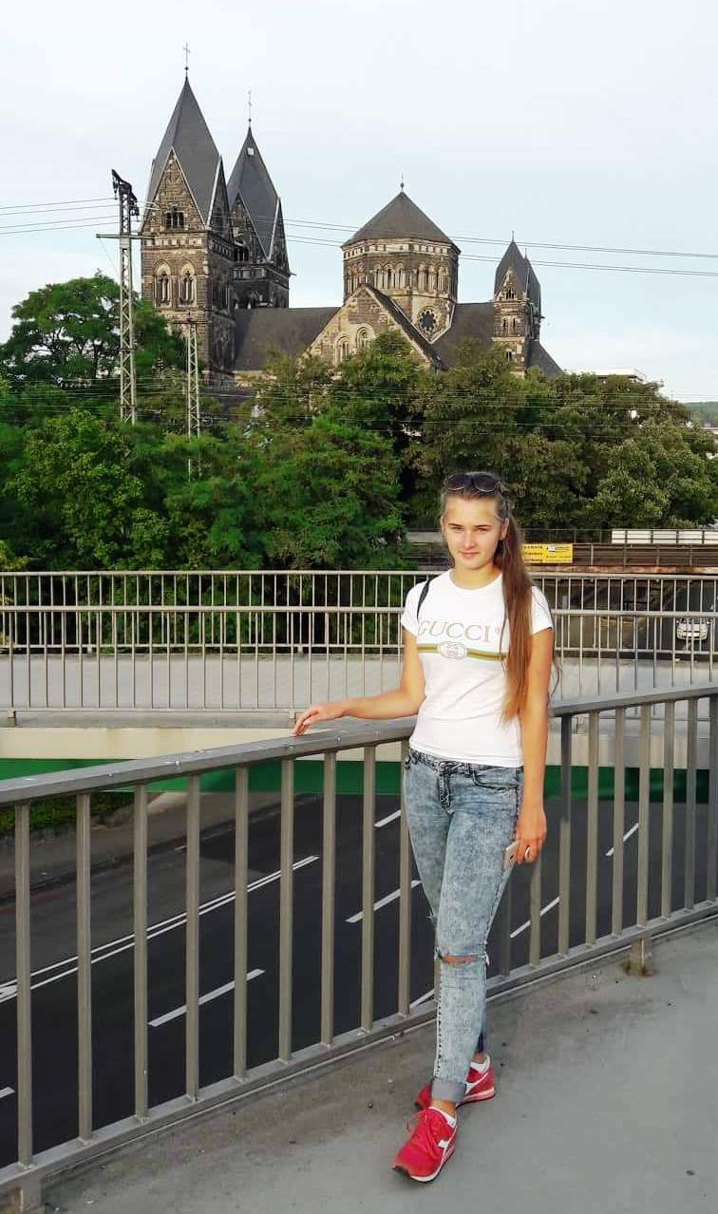
Augustė Kielaitė

Mokinių rašinio konkursas
„NUO MAŽO TAKELIO Į DIDĮJĮ OLIMPINĮ KELIĄ...“
Rašinio autorė: Augustė Kielaitė 1 G( 9 kl.) mokinė

Šilai, 2019

Šiais laikais, kai technologijos valdo beveik kiekvieną žmogaus gyvenimo sritį, kai niekas nebeįsivaizduoja savo rutinos be mobiliųjų telefonų, be televizorių, kai sportuoti rodos nebereikia, nes mūsų savijautą gali koreguoti įvairios programėlės, išmanieji laikrodžiai, o išvaizdą gali pakeisti plastinės operacijos, žmonės dažnai pamiršta tikrąją sporto galią, jo magiją. Daug mano amžiaus paauglių taip pat nebesportuoja, nes tingi, nebeturi valios pasiekti rezultatų. Bet yra tokių žmonių, kurių biografija, istorija pasidomėjus, neįmanoma nestabtelėti ir pąmastyti apie tikrąsias žmogaus vertybes, apie tai, koks sportas yra svarbus. Vienas iš tokių žmonių yra Algimantas Baltušnikas.
AlgimantasBaltušnikas - tai mano krašto žmogus, pasižymėjęs ryžtingumu ir stipria valia. Jis, kartu su savo tėvu, buvo ištremtas į Buriatiją -Mongoliją, Zaigrajevsko miškų ūkį. Ten jis pradėjo sportuoti ir jam pavyko netgi pasiekti didelių sporto laimėjimų. Tai rodo, kad Algimantas buvo užsisipyręs, siekė savo tikslų ir nepasidavė. Tremtyje buvo daug žmonių, kurie neatlaikę bado, šalčio, mirdavo, o Algimantas prie visų tų sunkumų sugebėjo dar ir sportuoti! Tai mane labai sužavėjo. Grįžęs iš tremties, A. Baltušnikas baigė Kauno kūno kultūros institutą, dėstė Kauno aukštesniojoje technikos mokykloje, dirbo treneriu. Algimantas - diskometikas (Diską numesti jam pavykdavo net penkiasdešimt aštuonis metrus! ).
Vadovaujantis archyvine medžiaga ir spaudos šaltiniais XIX a. ūkininkų Baltušnikų šeima gyveno Panevėžio apskrities Raguvos valsčiaus Vėžiškių kaime. Petras Baltušnikas (gim. 1860 m.) vedė Eleonorą Vanagaitę (gim. 1877 m.). Jų šeimoje buvo dešimt vaikų, užaugo aštuoni: Povilas, Jonas, Liudvikas, Kazys, dukros Salomėja, Marijona, Rožė, Elena. Tvarkingi, religingi tėvai nuo mažens vaikus pratino prie darbų. Sūnūs buvo darbštūs, negėrė, nerūkė. Dukterys padėdavo dirbti ūkio darbus. Ūkį turėjo paveldėti jauniausias sūnus Liudvikas. Šeima gyveno ramiai, tvarkingai, žmonių gerbiama. Tėvas mirė 1944 m., motinai teko vienai auginti gausią šeimą.

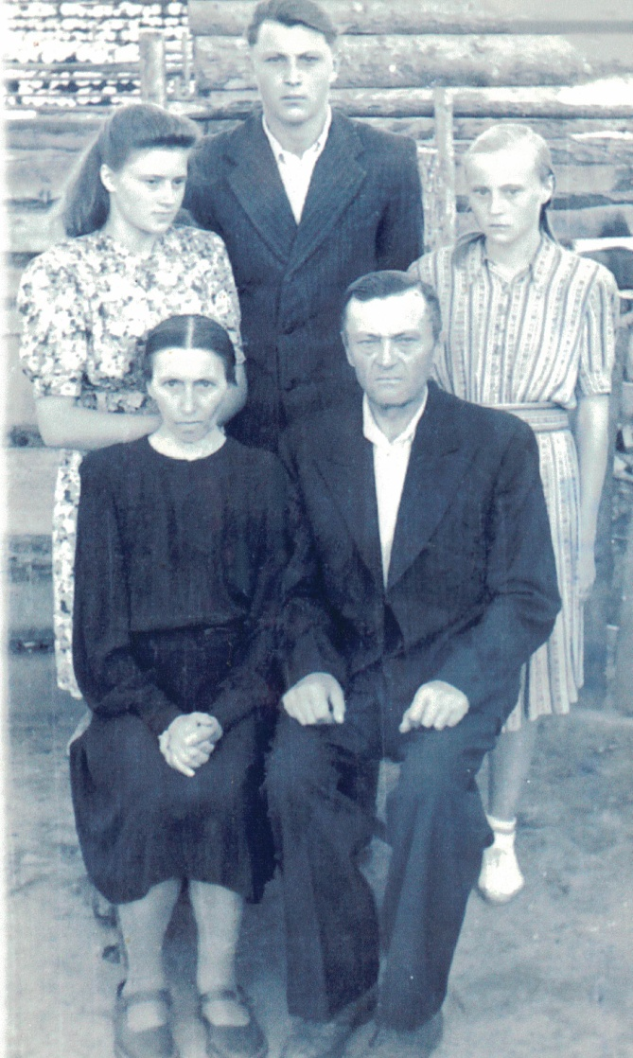

Algimanto Baltušniko šeima tremtyje 1952 m. mama Marija, tėvas Povilas, seserys Elena ir Nijolė ir pats Algimantas

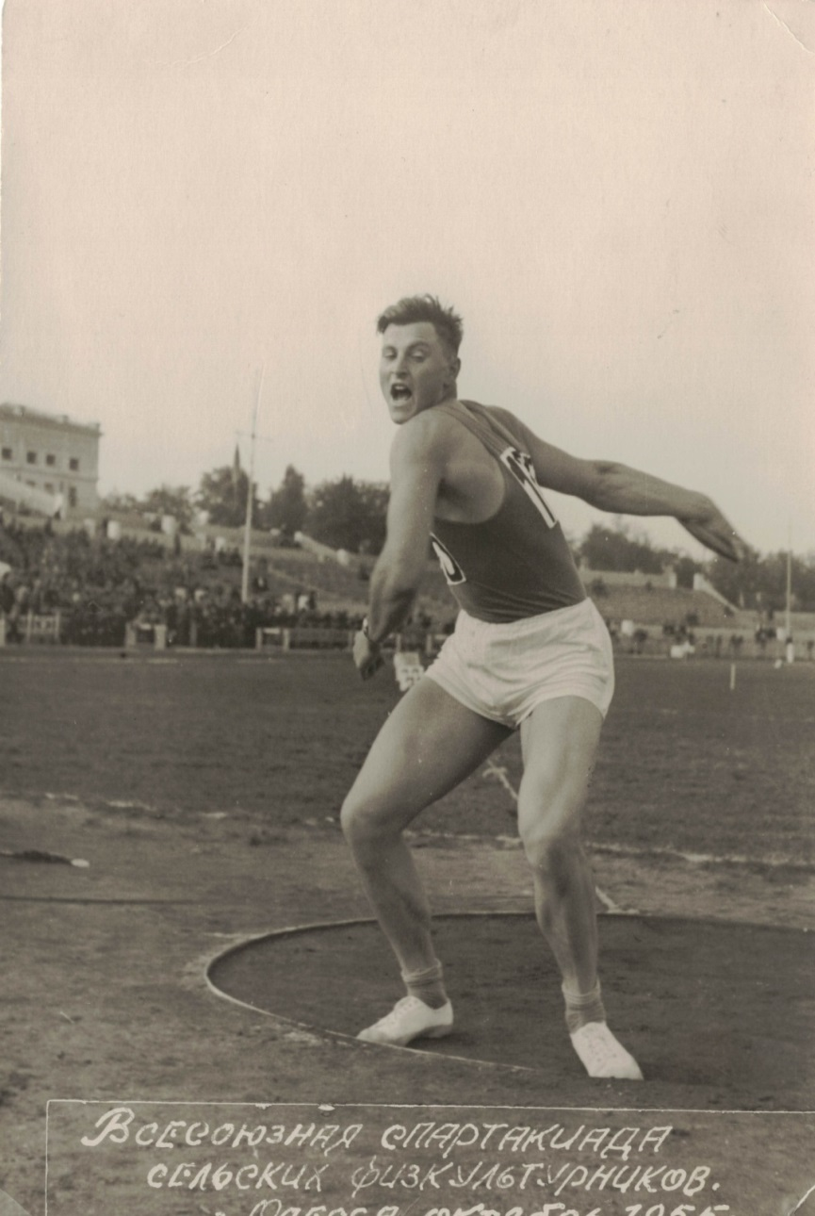
Algimantas Baltušnikas Visasąjunginės kaimo spartakiados varžybų metu
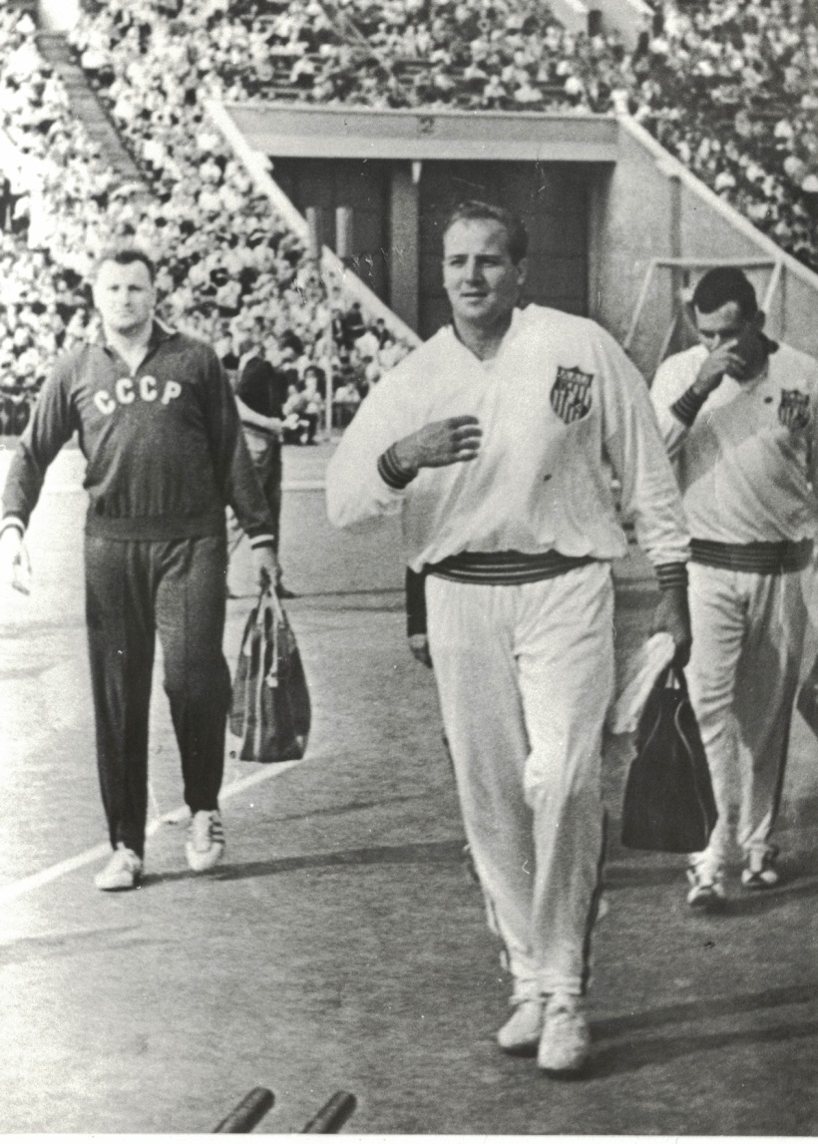
Algimantas Baltušnikas pirmas iš kairės 1963 m. TSRS ir JAV varžybų metu Maskvoje

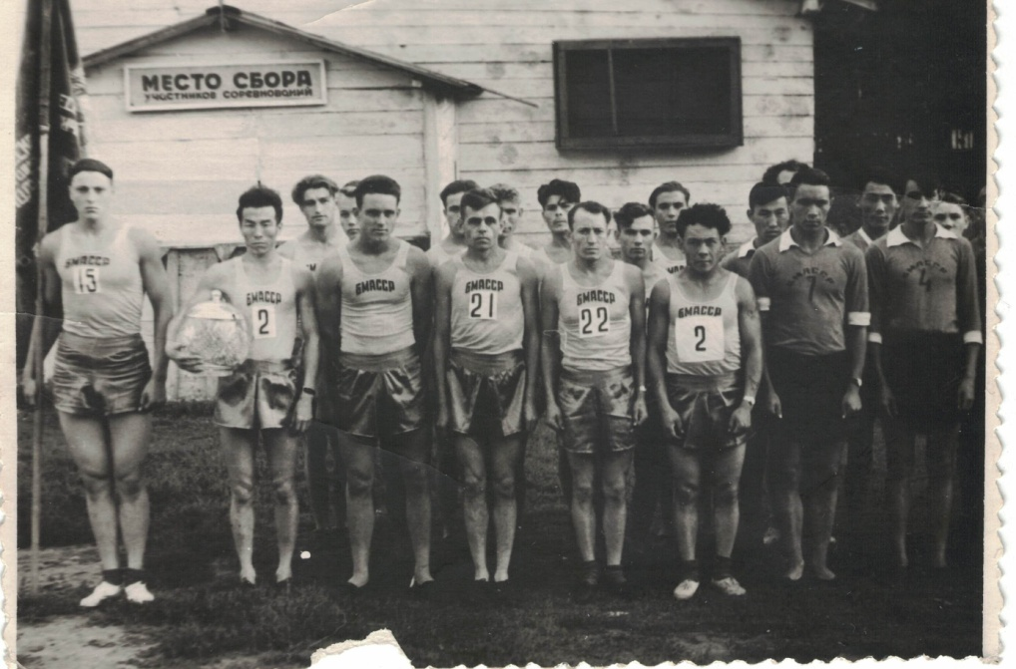
Algimantas Baltušnikas pirmas iš kairės Sibiro sportinėje stovykloje

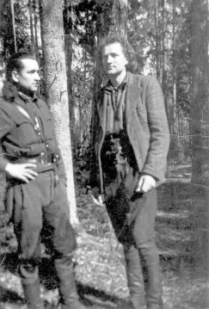
Partizanas tėvo broils Liudvikas Baltušnikas (dešinėje) su draugu
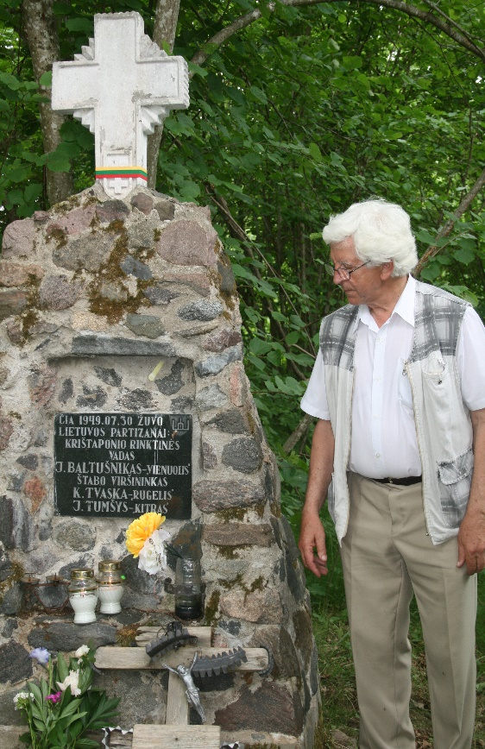

Algimanto Baltušniko tėvo brolio partizanų vado Jono Baltušniko – Vienuolio žūties vieta
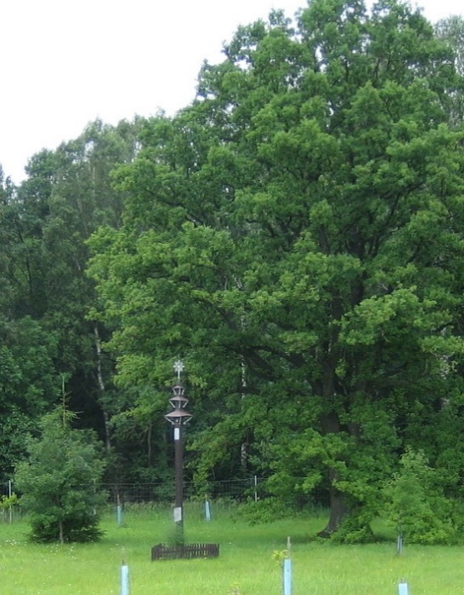
Kazys, Jonas ir Liudvikas Baltušnikai, būsimieji Vyčio apygardos partizanai, gimė ir augo Raguvos valsčiaus Vėžiškių kaime, ūkininkų Eleonoros ir Petro Baltušnikų šeimoje. Kazys, Jonas ir Liudvikas Baltušnikai mokėsi Raguvoje, vėliau tarnavo Lietuvos kariuomenėje, gavo puskarininkių laipsnius. Aukšti, gražiai nuaugę, jie buvo skiriami garbės sargybiniais. Visi trys, baigę Karo policijos mokyklą Kaune, saugojo valstybinės reikšmės pastatus, Prezidento rūmus. Vėliau Jonas Baltušnikas buvo paskirtas Raguvos policijos nuovados viršininku. Išbuvo juo kelerius metus. Kazys Baltušnikas tarnavo pasienio apsaugoje Klaipėdos krašte.
1944 m. prasidėjusi antroji sovietinė okupacija sujaukė šeimos gyvenimą. 1944 m. rudenį trys broliai Baltušnikai - Kazys, Jonas ir Liudvikas - įstojo į partizanų gretas ginti Tėvynės. Jų apsisprendimą lėmė ir išugdytas patriotizmas, ir okupantų skelbiama prievartinė mobilizacija į sovietų armiją. Iš pradžių broliai buvo Vienuolio būryje, kuriam vadovavo Jonas Baltušnikas.
Kazys Baltušnikas-Jupiteris gimė 1911 m. sausio 2 d. 1939 m. vedė Elžbietą Masytę iš Užunevėžių kaimo. Pirmasis jų sūnus Alvydas mirė, užaugo dvi dukros - Vida ir Živilė. Kazys buvo rimtas, ramaus būdo, labai mylėjo savo šeimą. Partizanų susirinkimuose paprastai tylėdavo, bet tardavo paskutinį žodį, ir jis būdavo svariausias. Žuvo 1946 m. vasario 18 d. Jo kūnas ilsisi bendrame partizanų kape Raguvoje. Našlė Elžbieta Baltušnikienė su dukromis pasitraukė iš Raguvos apylinkių. Jos slapstėsi ir išvengė tremties, tačiau savo Tėvynėje gyveno kaip tremtinės, prisidengusios svetima pavarde.
Jonas Baltušnikas-Vienuolis gimė 1915 m. spalio 17 d. Nuo mažens buvo labai pamaldus, malonus, kalbėdavo mandagiai, ramiai. Partizanas nuo 1944 m., daugiausia veikė Šilų miške ir jo apylinkėse. Platino atsišaukimus, rūpinosi partizanų apginklavimu, prisidėjo prie Vyčio apygardos laikraščio „Lietuva brangi“ leidimo. Žmonės rėmė ir vertino Vienuolio partizanų būrį. Jono buvo mėgstamas posakis „Nuo likimo nepabėgsi“. Jeigu kituose būriuose kildavo problemų, nesutarimų spręsti kreipdavosi į Vienuolį. 1949 m. balandžio 20 d. Vienuolis buvo paskirtas Krikštaponio rinktinės vadu. Tapo vienu iš garsiausių Vyčio apygardos partizanų vadų. Partizanavo apie penkerius metus. Vedė žuvusių partizanų sąsiuvinį. Deja, likimas ir jam nebuvo gailestingas. Žuvo 1949 m. liepos 31 d. Šilų miške kartu su apygardos štabo pareigūnais Jonu Tumšiu-Kytru ir Kostu Tvaska-Rugeliu. Kūnai buvo paniekinamai numesti Raguvos miestelyje. Partizanai palaidoti Šapio kaimo kapinėse. 1994 m. liepos 30 d. šeimos rūpesčiu Šilų miške atstatytas bunkeris.
Jauniausias iš brolių Liudvikas Baltušnikas-Meška, Leika, gimęs 1917 m. lapkričio 8 d., buvo linksmo būdo jaunuolis, mėgo pajuokauti. Prasidėjus antrajai sovietų okupacijai, kartu su broliais kovojo partizanų gretose. Buvo A.Vaičekonio-Šermukšnio būrio partizanas. Žuvo 1949 m. liepos 26 d. Palaidotas Tumagalio kapinėse, Budrionių kaime.
Sovietų represijos neaplenkė ir kitų Baltušnikų šeimos narių. Tėvas mirė 1944 m., motinai teko iškęsti tragišką pokario lemtį, apraudoti tris žuvusius sūnus. Naikinamųjų būrių kovotojai pradėjo persekioti motiną ir dukrą Eleną. Jos taip pat turėjo palikti namus. Dienos metu būdavo su partizanais, o nakvoti eidavo pas labai gerus Šapio, Prasčiūnų kaimų žmones, kurie patys rizikuodavo netekti laisvės, tai Akauskai, Kiziai, Dailidėnai ir kt. Žuvus sūnums motiną pasiėmė dukra Salomėja į Kazimieravos kaimą ir ten ją priglaudė mažoj pirkelėj su plūktinėmis grindimis daugiavaikėje Stanevičių šeimoje. Pas šiuos gerus žmones gyveno iki 1953 m. Mirus Sovietų Sąjungos diktatoriui J.Stalinui, legalizavosi ir iki mirties gyveno į Sibirą ištremtos dukros Marijonos namuose, nes savų namų jau neturėjo. Tuo pasirūpino naikinamųjų būrių kovotojai, sunaikinę sodybą. Partizanų motina Eleonora Baltušnikienė mirė 1959 m. Palaidota Raguvos kapinėse.
Partizanų Baltušnikų brolio Povilo, garsiojo disko metiko Algimanto Baltušniko tėvo, šeimos sovietinės represijos taip pat neaplenkė. Povilas Baltušnikas gimė 1897 m. 1922-1928 m. buvo Raguvos viršaičiu. 1933 m. vedė Mariją Kuncaitę. Iš dvarininko Bernatonio nusipirko 20 ha žemės ir persikėlė gyventi į Surviliškio vienkiemį. Jų šeimoje užaugo Eleonora, Nijolė ir Algimantas. 1948 m. Povilas su sūnumi Algimantu buvo ištremti į Buriatiją-Mongoliją. Dukras Eleonorą ir Nijolę nuo ištrėmimo išgelbėjo Vaclovas Kizys. Jos ir partizanų sesuo Elena Baltušnikaitė slapstėsi, nešė partizanams maistą, vaistus. Partizanų gimtieji namai liko tušti, juos plėšė vietos naikinamųjų būrių kovotojai.
1952 m., gavusios sovietinės valdžios leidimą, abi dukros išvažiavo pas tėvus, tremtyje dirbusius miškų pramonės ūkyje. Darbštūs lietuviai ten išgyveno, 1956 m. grįžo į Lietuvą.
Algimantas Baltušnikas gimė 1934 m. rugsėjo 5 d. Mokėsi Raguvos mokykloje. 1948 m. kartu su tėvu buvo ištremtas į Buriatiją-Mongoliją,Zaigrajevsko miškų ūkį. Ten pagarsėjo dideliais sporto laimėjimais. Grįžęs iš tremties, baigė Kauno kūno kultūros institutą, dėstė Kauno aukštesniojoje technikos mokykloje. Algimantas - disko metikas (diską numesdavo 58 metrus), daugkartinis Sovietų Sąjungos čempionatų (1957 m., 1960 m., 1961 m.) nugalėtojas. Kaip buvusio tremtinio jo neišleisdavo į tarptautines varžybas. 1960 m. Maskvoje laimėjęs atrankines į Romos olimpines žaidynes varžybas kartu su Birute Kalėdiene buvo išsiūsti į namus ,,pailsėti“ tačiau Birutė Kalėdienė gavusi kvietimą į Romą išskrido, O Algimantas Baltušnikas liko namuose. Panašus atvejis nutiko 1964 m. ruošiantis Tokio olimpinėms žaidynėms. Po Vladivostoke vykusios paskutinės sportinės stovyklos Birutė Kalėdienė ir Adolfas Varanauskas į Tokio olimpines žaidynes išvyko , o Algimantui Baltušnikui teko vykti į namus. Tačiau nei tremties sunkumai, nei sovietinis režimas A.Baltušniko nepalaužė. Jis slapta lankė, o vėliau sutvarkė dėdės Jono Baltušniko-Vienuolio kapą, atstatė Vienuolio (Krikštaponio rinktinės) bunkerį Šilų miške 1994 metais. Broliai Jonas, Kazimieras ir Liudvikas buvo vieni garsiausių Vyčio apygardos partizanų.
Algimantas buvo daugkartinis Sovietų Sąjungos čempionatų (1957 m., 1960 m., 1961 m.) nugalėtojas, penkis kartus jam pavyko tapti čempionu ir Lietuvoje (1959 m., 1961 m., 1963 m., 1964 m. , 1967 m.), du kartus vicečempionu (1959 m., 1963 m.) ir bronzos medalio laimėtoju (1958 m.). Algimantas tris kartus gerino Lietuvos disko metimo rekordą (54, 83 m - 1957; 56, 58 m - 1958; 57, 93 m - 1961, pastarieji du buvo ir SSRS rekordai). Rekordų siekė ne vien disko metimo srityje, bet ir du kartus Lietuvos ritulio stūmime (16, 63 ir 16,73 m - 1958). Tarptautinėse varžybose Maskvoje SSRS -VFR (1959m.) užėmė antrą vietą, SSRS-JAV (1963m.) – trečią vietą. Kaip buvusio tremtinio jo neišleisdavo į tarptautines varžybas.
Nei tremties sunkumai, nei sovietinis režimas A.Baltušniko nepalaužė. Jis slapta lankė, o vėliau sutvarkė dėdės Jono Baltušniko-Vienuolio kapą, atstatė Vienuolio (Krikštaponio rinktinės) bunkerį Šilų miške 1994 metais. Tai man yra labai svarbu, nes aš gyvenu Šiluose, netoli to miško. Kai dar lankiau pradines klases, mes, gamtininkų būrelis, eidavome į mišką ieškoti būtent to bunkerio, būdavo labai smagu. Kažkada net buvome pasiklydę, tačiau Vienuolio bunkerį visada rasdavom. Jis, Algimanto dėka, vis dar tebėra tame miške. Šis Baltušniko žygdarbis dar kartą įrodo jo stiprią valią, užsispyrimą.
Mūsų krašte, 105- ame Baltijos kelio kilometre, 1989m. yra pastatytas koplytstulpis, skirtas 1940- 1941m. nuo rudojo ir raudonojo genocide žuvusiems sportininkams atminti. Čia pasodintoje ąžuolų giraitėje surengtas bėgikų susitikimas, jų pagerbimas bei palydos, sporto varžybos, meno saviveiklos programa, prisimenamos sunkios prieškario ir pokario dienos. Ši Kauno sportininkų ir mūsų, Šilų bendruomenės, draugystė tęsiasi jau daugelį metų. Šiuose renginiuose, tarp daugelio iškilių, to laikmečio sportininkų, dalyvaudavo ir Algimantas Baltušnikas.
Aš esu gimusi 2003 m. esu 15 m.paauglė iš Šilų miestelio. Jau nuo mažens žinau ir dalyvauju visuose Baltijos kelio renginiuose. Mane nuolat žavi neblėstantis sportininkų – veteranų entuziazmas, trykštantis optimizmas, geležinė valia ir užsispyrimas išsaugoti prisiminimus, juos perduoti iš kartos į kartą. Prie Baltijos kelio augančiame ąžuolyne (ten auga ir mano šeimos ąžuoliukas), kuriame savo ąžuoliukus yra pasodinę tokie garsūs Lietuvos žmonės kaip R.Ozolas, P.Majausks, R.Bernotas, garsūs sportininkai veteranai, tarp jų ir Algimantas Baltušnikas. Jį esu mačiusi ir aš.
Toks, skirtingų kartų susitikimas svarbus visiems – jaunajai kartai – tai nepakartojama „gyva“ istorijos pamoka, galimybė išgirsti garbių žmonių prisiminimus apie tuos istorinius įvykius, pilietiškumo mokytis ne iš vadovėlių. Vyresniajai kartai – tai galimybė dar kartą susitikti, išsakyti savo džiaugsmus ir viltis, pabūti kartu šventoje ir brangioje vietoje, pabendrauti su jaunimu.
Domėdamasi apie A. Baltušniką, jaučiau jam didelę pagarbą, nes pasiekti tai, ką jis pasiekė yra labia sunku, reikalauja daug pastangų ir kantrybės. Jis mane įkvėpė siekti savo tikslų, troškimų, netgi suteikė motyvacijos sportuoti. Manau, apie Algimantą Baltušniką, Lietuvos mokiniai turėtų daugiau žinoti, apie jį mokintis istorijos vadovėliuose, nes šis žmogus ypatingas.

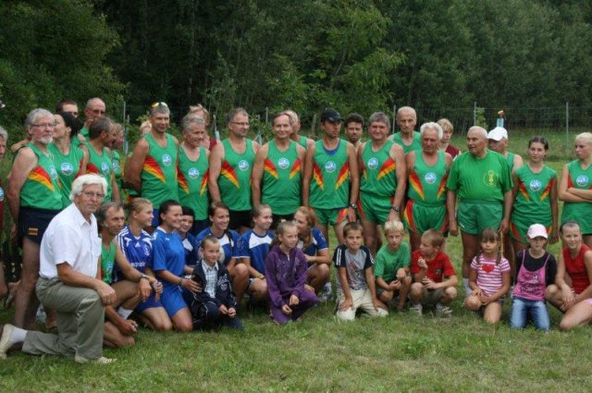
Tradicinio bėgimo Vilnius – Ryga – Talinas dalyviai Baltijos kelyje prie koplytstulpio, žuvusiems Lietuvos sportininkams, atminti, 2013 m.

